SI PREGA DI MODIFICARE IN BASE ALL’ESPERIENZA DI CIASCUNO E DI NON FARE COPIA E INCOLLA IN MODO CHE ALLA REGIONE NON ARRIVINO LETTERE TUTTE UGUALI. CIASCUNO METTA ENFASI SULLE COSE CHE LO RIGUARDANO DA VICINO – TURISTI, COMMERCIANTI, AGRICOLTORI ETC.

E' IMPORTANTE SCRIVERE ANCHE RILFESSIONI PERSONALI, PER FAR VEDERE CHE CI TENIAMO DAVVERO.

MANDARE ALLA REGIONE CON RACCOMANDATA A RICEVUTA DI RITORNO ENTRO IL 12 MAGGIO 2010 AL SEGUENTE INDIRIZZO:

Spett.le Regione Abruzzo
Direzione Affari della Presidenza
Politiche Legislative e Comunitarie,
Programmazione, Parchi, Territorio,
Valorizzazione del paesaggio, Valutazioni Ambientali
UFFICIO Valutazione Impatto Ambientale
Via Leonardo da Vinci (Palazzo Silone)
67100 L’Aquila (AQ)

MANDARE ANCHE UNA COPIA A ME (dorsogna@csun.edu) COSI LO METTO NEL RACCOGLITORE COMUNE

LE INFORMAZIONI BASE SONO:
MONTE PALLANO – LAGO DI BOMBA
PROPONENTE: FOREST OIL
RISCHIO SUBSIDENZA, ESALAZIONI DI IDROGENO SOLFORATO,
SCARSISSIMO RITORNO DI POSTI DI LAVORO, IL GIACIMENTO DI BOMBA DARA' GAS PER SOLI 5 GIORNI DEL FABBISOGNO ITALIANO.

SEGUE ESEMPIO
NON FARE COPIA INCOLLA
Gentile rappresentante della regione Abruzzo,

Questa comunicazione e’ per esprimere tutta la mia contrarieta' alla proposta di trivellare il lago di Bomba da parte della Forest Oil, con sede a Denver, alla ricerca di petrolio e gas e dell'installazione di una raffineria-desolforatore nelle strette vicinanze del lago.

La Forest Oil con sede a Denver, Colorado, USA ha avanzato richesta di concessione di coltivazione in data 15 Marzo 2010. La concessione petrolifera “Monte Pallano” oggetto di questa lettera riguarda i comuni di Bomba, Archi, Roccascalegna, Torricella Peligna, Pennadomo, Atessa, Villa Santa Maria, Colledimezzo e Montebello sul Sangro.

La documentazione presentata dalla Forest Oil e’ assolutamente insoddisfacente e non garantisce, a mio parere la salute e l’incolumita delle persone per i seguenti motivi:

1) Il progetto della Forest Oil prevede di costruire una raffineria di trattamento gas e petrolio in una zona geologicamente instabile. La stessa zona fu oggetto di analisi petrolifere da parte dell’ENI gia’ a partire dagli anni ’60 ed ogni volta si concluse che trivellare il lago non sarebbe stato saggio a causa di possibili rischi di cedimenti della diga, con conseguenze devastanti per le popolazioni locali. Ogni volta che ENI ed Agip hanno preso in considerazione il trivellamento di Bomba, la conclusione e’ stata che il rischio Vajont rendesse insicuri i propri progetti. La Forest Oil stessa in un comunicato a nome di Ronald G. Brown, del reparto Internazionale della Forest Oil di Denver e diretto ai suoi investitori ammette che il rischio Vajont sussiste.

2) La Forest Oil parla di sensori che misureranno la possibile subisdenza del terreno. Queste misure non sono considerate sufficienti, e l’unica maniera per evitare rischi Vajont e’ la prevenzione. Cosa succedera’ se i sensori dovessero misurare abbassamenti ad opera compiuta, come quasi sicuramente accadra’? E’ solo questione di tempo. La Forest Oil chiudera’ il suo stabilimento? In Italia e nel mondo ci sono moltissimi esempi di subisidenza indotta dall’attivita’ umana. Il Polesine si e’ abbassato di oltre tre metri nell’arco di 30 anni di attivita’ metanifera. I pozzi sono stati chiusi all’inizio degli anni ’60 per evitare ulteriori disastri, fra cui le inondazioni del delta del Po. Similmente, le estrazioni di metano sono state una concausa dell’abbassamento della cittta’ di circa un metro. Altri esempi di subsidenza 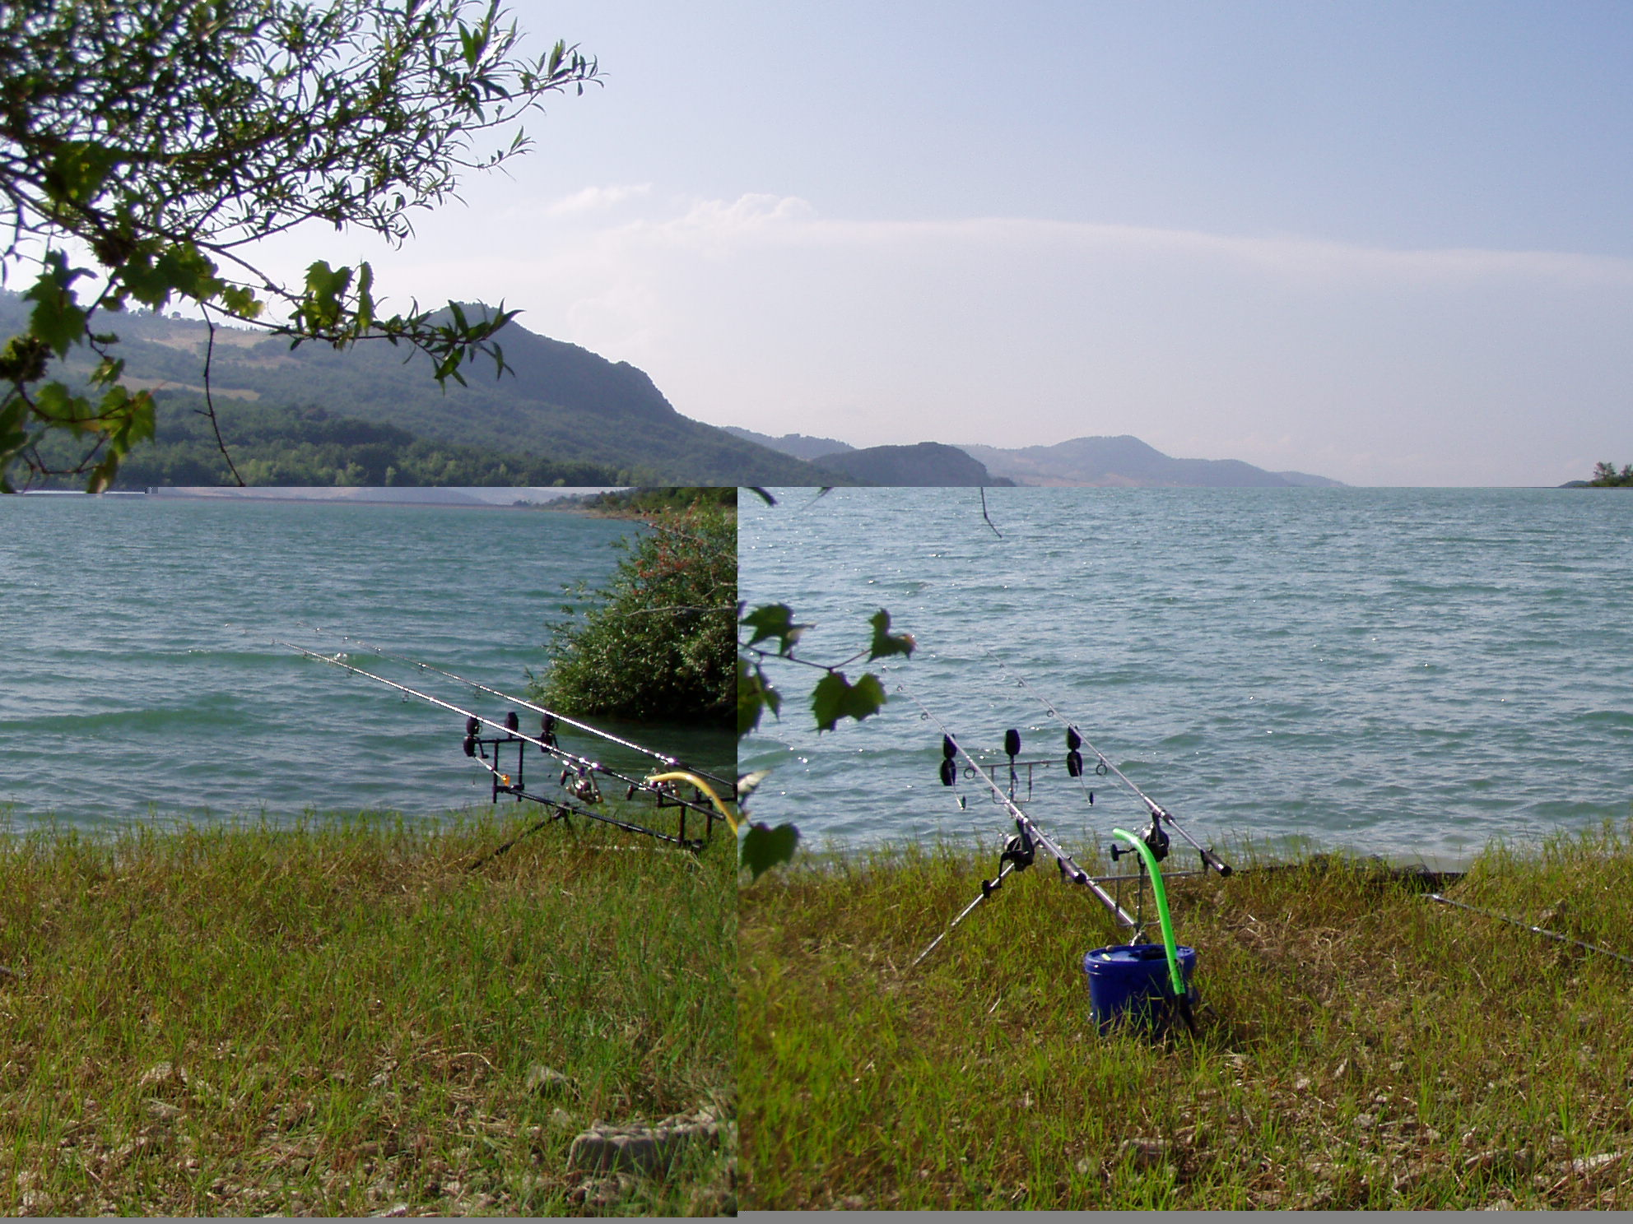

Pesca ricreativa sul lago di Bomba

indotta dalle estrazioni petrolifere si sono registrate nella Louisiana, in Texas, nei mari della Norvegia, in California, in Venezuela.
Bomba ed il suo comprensorio non vogliono correre simili rischi.

3) Oltre alla subsidenza indotta ce da considerare che l’Abruzzo e’ una zona sismica e che le estrazioni di petrolio e di gas contribuiscono a rendere ancora piu’ instabile il terreno. Microterremoti dell’ordine di 2 o 3 gradi della scala Richter si sono registrati in varie zone del mondo e anche in Basilicata, a causa dell’attivita’ petrolfiera. In alcuni casi, le conseguenze sono state piu’ gravi. La ditta Schlumberger riporta uno studio in cui le estrazioni di idrocarburi in Russia hanno portato a terremoti anche di grado 7 della scala Richter.

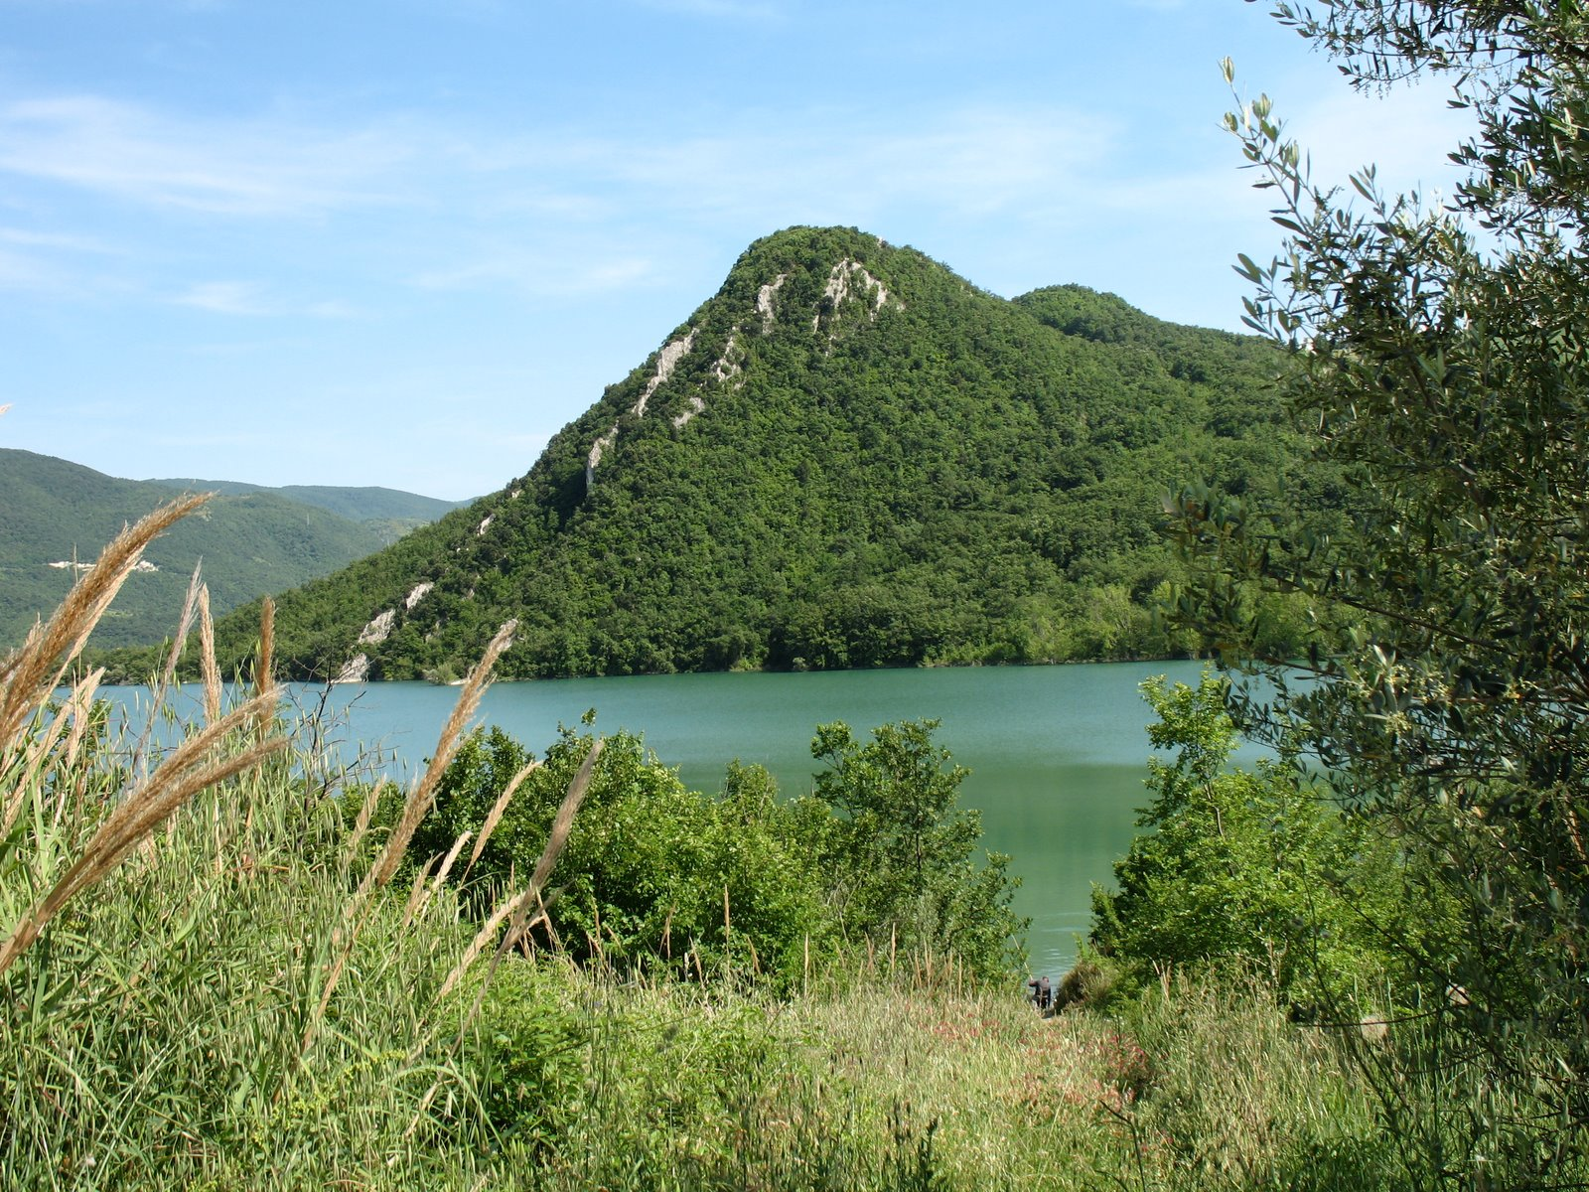
Il lago di Bomba, oggi

4) Il desolforatore di Bomba proposto dalla Forest Oil emettera’ forti dosi di idrogeno solforato. Questa e’ una sostanza tossica, puzzolente, e dalle proprieta’ mutogeniche e possibilmente cancerogeno. I limiti italiani sono insufficienti a garantire una vita sana. Basti pensare che il limite per la salute umana come fissato dall’Organizzazione Mondiale della Sanita’ e’ di 0.005ppm mentre in Italia la legge prevede che impianti Claus come quello di Bomba possano arrivare anche a 30ppm. L’idrogeno solforato compromette la salute delle persone causando asmi, tossi, bronchiti, irritazioni alle vie respiratorie, danni neurologici, circolatori. A dosi alte, in caso di incidente, causa la morte istantanea, come accaduto a Sarroch, a Molfetta e a Catania in eposodi di cronaca recente. A dosi basse causa la comparsa di malattie croniche, puo’ portare a tumori al colon, causa aborti spontanei nelle donne.
5) La Forest Oil afferma che la zona riguardante la centrale di trattamento si presenta scarsamente antropizzata e risulta adibito ad uso agricolo. I comuni interessati contano nel loro complesso circa 20,000 abitanti, e l’uso agicolo di cui si parla consiste in viticoltura, oliveti e ortaggi di ottima qualita’ che rappresentano il sostentamento delle popolazioni locali. Le emissioni di H2S hanno coseguenze gravi non solo sulla salute delle persone ma anche su quella dei prodotti agricoli. Studi di laboratorio, mostrano come emisisoni basse ma durature nel tempo di H2S, paragonabili alle emissioni del centro desolforatore di Bomba, possano compromettere la crescita di uva, mele, pesche, pomodori, carote, melanzane di cui la gente si nutre e che coltiva per vivere. I danni all’agricoltura sono ulteriore fonte di preoccupazione. Il progetto della Forest Oil e’ solo fonte di rischio per gli abitanti e non portera’ nessun reale sviluppo, checche’ ne dica la Forest Oil.

6) Il desolforatore ed i pozzi di petrolio saranno installati nel cuore di una zona attualmente interessata da una rinascita turistica, con il proliferare di attivita’ ricettive – hotel, bed and breakfast, gite in canoa sul lago, vela e surf, ristorazione– che attraggono turisti dal resto d’Italia e d’Europa. Il nostro e’ un turismo di qualita’ visceralmente legato ad una immagine sana del territorio. Di recente la zona e’ venuta ad essere conosciuta internazionalmente grazie ai giochi del Mediterraneo del 2009 che si sono svolti a Bomba per quanto riguarda le attivita’ di canottaggio. Il progetto Forest Oil – e tutta l’infrastruttura che portera’ con se’ - andra’ a ledere l’immagine del lago di Bomba e certamente svilira’ l’impulso turistico del Chietino in generale. E’ impossibile conciliare attivita’ di recezione con la presenza di pozzi e raffinerie.

7) Il rischio di scoppi di pozzi e’ sempre presente. Sebbene questi siano eventi rari, sono pur sempre possibili e basta un solo incidente, UNO SOLO per distruggere l’immagine di tutta la vallata, vanificare decenni di lavoroper la promozione turistica e distruggere l’industria tursistica. Negli altri paesi i limiti per le installazioni di pozzi petrolfieri sono molto piu’ stringenti in Italia e trivellare una zona cosi bella dal punto di vista naturalistico non sarebbe consentito in Colorado, sede della ditta proponente. Tutto questo per minizzare rischi e danni a popolazioni, pesca e turismo e crediamo che gli stessi standard del Colorado debbano applicarsi anche per il lago di Bomba. 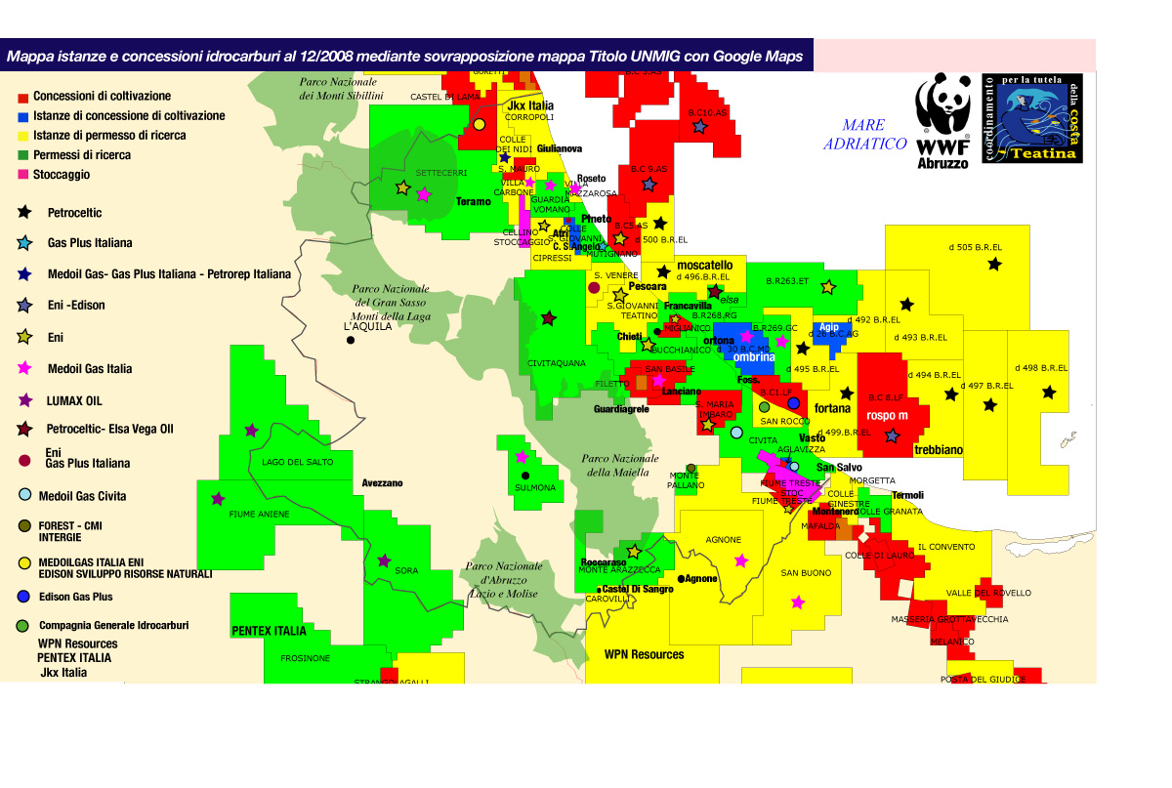

8) La regione Abruzzo ha recentemente varato una legge che vieta le estrazioni e la lavorazione di petrolio su tutto il suolo regionale a terra. La legge e’ stata fortemente voluta dalla popolazione che e’ contraria alla petrolizzazione della propria regione. Le direttive comunitarie del trattato di Aarhus, recepite anche dall’Italia, affermano che la popolazione ha il diritto di esprimere la propria opinione e che la volonta’ popolare deve essere vincolante. L’articolo 21 della legge 241 del 7 Agosto del 1990 stabilisce che esiste anche la possibilita’ di revoca dei progetti ove sussistano gravi motivi attinenti al pregiudizio di particolare valore ambientale e anche su istanza di associazioni di cittadini. Con questa lettera intendiamo partecipare al processo democratico e far sentire la nostra voce di dissenso, secondo le norme citate della legge 241 e secondo il trattato di Aarhus.

9) La quantita’ di gas che sara’ estratta dalla Forest Oil e’ assolutamente irrilevante per quanto riguarda il fabbisogno italiano di energia. Intanto la ditta proponente e’ americana e non e’ detto che il gas estratto vada a beneficiare l’Italia. Il 6% delle fonti di idrocarburi dell’Italia viene dalla Basilicata e solo l’1% deriva da altre fonti sparse nel resto d’Italia. In un comunicato ai suoi investitori, la Forest Oil dichiara che si prevede l’estrazione totale di 1 miliardo di metri cubi di gas da Bomba. Il fabbisogno Italiano e’ di 200 milioni di metri cubi al giorno. Questo significa che Tutto il gas di Bomba servirebbe (se usato in Italia) per soddisfare il fabbisogno nazionale per circa 5 giorni. Dunque il gas del lago di Bomba dara’ un contributo minuscolo al bisogno di energia italiano, ma distruggera’ tutta l’economia locale fatta di turismo ed agricoltura.

10) Sarebbe molto meglio inventivare veramente la produzione di energia da fonti alternative al petrolio. Un solo dato e’ sufficiente: nel 2008 la Germania, paese poco assolato, ha prodotto ben 2.220 GW-ore di energia solare, l’Italia solo 35. Scavare le ultime goccie di petrolio e di gas non risolveranno il problema, ma lo acuiranno. I cittadini d’Abruzzo hanno manifestato in massa il 18 Aprile 2010 per chiedere che si cambi rotta e che invece di trivellare l’Abruzzo a destra e a manca si sia una seria politica di utilizzo e di produzione distribuita di energia solare ed eolica.

Infine, il progetto della Forest Oil e’ solo il punto di partenza per una vera e propria invasione dell’Abruzzo da parte di ditte petrolifere straniere. La petrolizzazione della nostra riguarda tutto litorale abruzzese, Sulmona, la Majella. Nel loro complesso, ditte straniere incluse la Forest Oil ma anche la Petroceltic, la Vega Oil, la Cygam Gas la MOG ed altre proponenti intendono trivellare meta’ regione in cambio di royalities bassissime e alla ricerca disperata di petrolio e gas scadenti in quantita’ ed in qualita’.

Esortiamo dunque la regione a bocciare non solo il progetto della Forest Oil ma anche tutte le altre proposte petrolifere a venire. La regione Abruzzo ha ben poco da guadagnarci e ancora di meno i suoi abitanti.

Grazie

NOME,TITOLI, LOGHI
SI PREGA VIVISSIMAMENTE DI NON FAR COPIA E INCOLLA, ALTRIMENTI ALLA REGIONE ARRIVERANNO LETTERE TUTTE UGUALI.

